DANS CE CADRE | Académie : Session :
 | Examen : Série :
 | Spécialité/option : Repère de l’épreuve :
 | Epreuve/sous épreuve :
 | NOM :
 | (en majuscule, suivi s’il y a lieu, du nom d’épouse)  Prénoms : | N° du candidat  (le numéro est celui qui figure sur la convocation ou liste d’appel)
 | Né(e) le :
NE RIEN ÉCRIRE | Appréciation du correcteur  Note :
Il est interdit aux candidats de signer leur composition ou d'y mettre un signe quelconque pouvant indiquer sa provenance.

Sous épreuve U42

Vérification des performances mécaniques et électriques d’un système pluritechnologique

DOSSIER REPONSE

LIGNE DE CONDITIONNEMENT DE ROUGE A ONGLES

Ce dossier comprend les documents DR1 à DR16
Le sujet comprend les parties suivantes (avec indication des temps de composition conseillés) : Lecture du sujet 10 min
PARTIE A : Implantation d’une banderoleuse murale 50 min
PARTIE B : Programme du cycle de filmage 30 min
PARTIE C : Electricité - protection des biens et des personnes 50 min
PARTIE D : Protection des personnes contre les chocs mécaniques 40 min Toutes les parties peuvent être traitées de manière indépendante.

BTS Assistance Technique d’Ingénieur | Code : 16NC-ATVPM1 | Session 2016 | SUJET
U42 DOSSIER REPONSE | Durée : 3 h | Coefficient : 3 | Page DR1/16

PARTIE A : Implantation d’une banderoleuse murale

Afin de rendre la ligne de conditionnement de rouge à ongles (ligne 52) autonome, l’entreprise Gemey Maybelline décide d’investir dans une banderoleuse dédiée, à installer en sortie du palettiseur.
Les palettes de rouge à ongles seront donc filmées en fin de ligne.
Il est prévu d’installer cette banderoleuse, composée d’un bras tournant fixé à un mur, dont la documentation générale est disponible dans les documents techniques DT3 à DT7.

La banderoleuse est représentée ci-dessous :

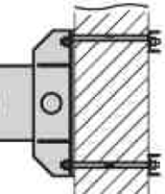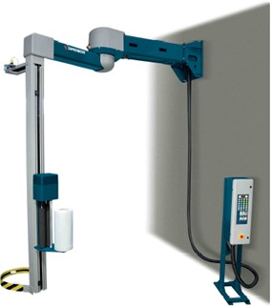
2 boulons en haut
2 boulons en bas

Problématique :
Mur de 15 cm d’épaisseur minimum

L’entreprise souhaite embarquer sur la banderoleuse un rouleau de film dont la masse est supérieure aux rouleaux de films standards.
Il faut vérifier que : - la flèche supportée par le bras de fixation de la banderoleuse reste dans la tolérance fixée par le constructeur,
- les boulons d’ancrage soient bien dimensionnés.

Etude du bras de fixation, assimilé à une poutre encastrée, vérification de la flèche.

Définition d’une flèche en mécanique : valeur de la déformation d’une poutre.
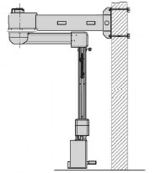
Bras de fixation et de soutien
Modélisation :

L
A

On donne :

- Longueur du bras de soutien : L = 1 773 mm,
- Entraxe des boulons : e = 500 mm,
- Charge supportée à l’extrémité du bras : m = 200 kg,
- Moment quadratique de la section du bras : I_{Gz} = 231 300 000 mm⁴,
- Module de Young : E = 200 000 MPa,
- Flèche maximale admissible : f = 3 mm.

    - Calculer la norme de la force
P
❒ en bout du bras de soutien.

Cadre réponse
On prendra : g = 10 m/s²

    - Calculer la flèche supportée par le bras de soutien et conclure quant à la valeur maximale admissible. (voir DT8)
Cadre réponse
Calcul de la flèche :

Conclusion :

    - Exprimer et calculer le moment d’encastrement en A, en fonction de P et L.
Cadre réponse

Dimensionnement des boulons d’ancrage de la banderoleuse au mur.

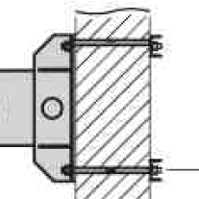Nous modéliserons les actions mécaniques sur les boulons d’ancrage par deux efforts N. Les efforts de cisaillement sont négligés.
N
❒
MA
❒
N
❒
A

On rappelle que :
-  
MA est égal au couple de forces engendré par les deux efforts N .
- L’entraxe e est égal à 500 mm.

    - En déduire les efforts N au niveau des boulons.
Cadre réponse

    - Déterminer le diamètre de noyau minimal en traction d’un boulon. (voir DT9) On prendra un coefficient de sécurité : s = 12.
Cadre réponse
Sachant que l’on utilisera des boulons de classe de qualité 8.8, donner la résistance élastique à la traction R_{e} :

En fonction de R_{e} et du coefficient de sécurité s, calculer la résistance pratique élastique R_{pe} :

On vous donne la condition de résistance en traction :
σ ≤ R_{pe}
avec σ contrainte normale en MPa → N/mm²
σ = F / S

En déduire le diamètre de noyau minimal du boulon en traction :

    - Choisir les boulons (voir DT9 et DT10)
Cadre réponse
Quel que soit le résultat trouvé à la question précédente, prendre pour diamètre de noyau minimal 13 mm
En déduire le diamètre nominal normalisé à choisir :

Sachant que l’épaisseur serrée par les boulons (mur + plaque de contrefort + rondelle) est de
155 mm, donner une désignation possible des boulons :
Longueur des boulons disponibles en mm 100/120/140/160/180/200

PARTIE B : Programme du cycle de filmage

Les programmes préexistants proposés par le constructeur ne sont pas adaptés. Le bras tournant a une vitesse de rotation trop élevée. Le risque est de déplacer les cartons pendant le filmage et d’endommager les produits en cas de chute.

On prévoit donc de programmer manuellement le cycle de fonctionnement du bras avec les paramètres suivants :

- La vitesse maximale de rotation du bras est fixée à 5 tr/min,
- On fixera les rampes d’accélération et de décélération à 0,7 rad/s²,
- Le bras effectuera 8 tours durant la phase 2 de fonctionnement. le nouveau temps de cycle total devra rester en dessous de 2 minutes. On donne le graphe des vitesses suivant :
N (tr/min)
5
Temps t (s)
0 Phase 1 t₁
Phase 2
t₂ Phase 3 t_{total}

Dans cette partie, on cherche à déterminer le temps de cycle total t_{total}.

  - Calculer la vitesse angulaire maximale ω du bras en rad/s.
Cadre réponse

ω =

  - Pour la phase 1 : définir la nature du mouvement du bras et déterminer t₁.
Cadre réponse
Nature du mouvement : Détermination de t₁ :

t₁ =

  - Pour la phase 2 : définir la nature du mouvement du bras et déterminer t₂.
Cadre réponse
Nature du mouvement : Détermination de t₂ :

t₂ =

  - Calculer le temps de cycle t_{total}.
Cadre réponse

ttotal =
Conclusion : a-t-on atteint l’objectif ? (justifier)

PARTIE C : Electricité – protection des biens et des personnes

Le raccordement électrique de la banderoleuse au réseau de distribution de l’entreprise s’effectuera par l’intermédiaire d’un câble électrique de désignation H 07 VN -H 3G2,5.

  - Donner la signification de cette désignation (voir DT11) :
Cadre réponse

  - A l’aide des caractéristiques techniques, calculer l’intensité du courant nécessaire au fonctionnement de la banderoleuse (voir DT6).
Cadre réponse

  - Choisir un dispositif de protection adapté à la protection des biens (voir DT12). Avec les contraintes suivantes :
    - Icc présumé = 7 kA ; Courbe C ; 2 pôles,
    - Pouvoir isoler électriquement la banderoleuse lors d’opérations de maintenance.
Cadre réponse

On se propose de vérifier que la protection des personnes contre les chocs électriques est bien assurée.
Le régime de neutre de cette zone de l’atelier est le régime TT.

  - Donner la signification des lettres TT d’un tel régime de neutre (voir DT14).
Cadre réponse

  - Citer au moins un avantage et un inconvénient d’un tel régime de neutre.
Cadre réponse

  - Dans le cas d’un défaut d’isolement franc (R_{D} = 0 Ω) sur la banderoleuse, représenter la boucle de défaut (Repasser en couleur, sur le schéma de gauche, le trajet du courant de défaut). Dessiner à droite, le schéma équivalent permettant de calculer U_{C} dans ce cas.
Cadre réponse
HT/BT 20 kV/400 V
RN RPE
U_{c}
Défaut d’isolement
Banderoleuse
Ph₁ N
PE
V= 230V
Ph₃
Ph₂
Schéma équivalent :

  - Toujours dans ce cas, calculer la tension entre la carcasse métallique et la terre. (voir DT15).
Cadre réponse

U_{C} =

  - Cette tension est-elle dangereuse ? (comparer avec la tension limite de sécurité)
Cadre réponse

  - Donner le temps maximal que devra mettre le dispositif de protection afin d’assurer la protection des personnes (Local sec : 50V) (voir DT16).
Cadre réponse

  - Vérifier que le disjoncteur seul ne permet pas d’assurer la protection des personnes ? (voir

DT17)
Cadre réponse
Méthodologie :
- Calcul du courant de défaut I_{D},
- Calcul du rapport k = Idéfaut pour exploitation des courbes disjoncteurs (courbe C),
IN
- Conclusion.

  - Proposer une solution permettant d’assurer la protection des personnes (voir DT13). Indiquer une référence de matériel adapté.
Cadre réponse

PARTIE D : Protection des personnes contre les chocs mécaniques

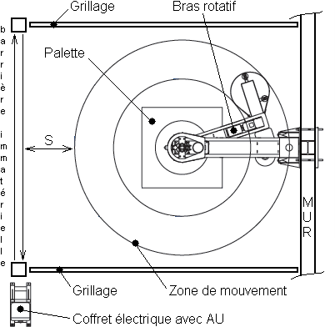
Pour améliorer la sécurité des utilisateurs de la banderoleuse. L’employeur a fait appel aux normes harmonisées européennes EN 1005 (appréciation du risque) et EN 292-1 (prévention du risque) et a décidé d’implanter une barrière immatérielle.

Cette barrière immatérielle interdit l’accès à la zone de mouvement du bras rotatif.

Ci-contre la vue de dessus de la banderoleuse et de la zone à protéger :

Avec S : distance de sécurité

  - Donner les références de la barrière immatérielle en prenant en compte les contraintes suivantes (voir DT19) : - Hauteur protégée1350 mm,
    - Protection des mains,
    - Démarrage manuel.
Cadre réponse

  - Calculer la distance de sécurité S à laquelle on doit installer la barrière immatérielle par rapport à la zone dangereuse. (voir DT18 et DT19).
    - Temps d’arrêt de la banderoleuse : 500 ms
    - Temps de réponse du système de sécurité : 45 ms
    - Barrière immatérielle multifaisceaux
Cadre réponse

Gestion des sécurités : (voir DT19 et DT20).

Les dispositifs de sécurité sur la machine sont :
    - 2 boutons d’arrêts d’urgence (AU1 ; AU2)
    - Barrières immatérielles (Emetteur ; Récepteur)
    - Protections fixes en grillage métallique Réalisation du circuit de commande lié à la sécurité :
Le système de commande permettra de mettre la banderoleuse hors énergie dans les cas suivants :

Boutons d’arrêts d’urgence appuyés,
    - Faisceaux de barrière immatérielle coupés.

  - Où et comment doit-on placer les 2 arrêts d’urgence pour mettre la barrière immatérielle hors énergie ?
Cadre réponse

  - Compléter sur la page suivante les schémas partiels des circuits de commande et de puissance.

Faire apparaître les symboles :
    - les dispositifs de protection (disjoncteurs ou fusible).
      - banderoleuse
      - émetteur
      - récepteur
    - les contacteurs K1 et K2 (bobines "24V=" pôles de puissance).
    - les contacts des arrêts d’urgence (AU1 et AU2).
    - BP Restart barrière.
On ne dispose que d’une alimentation 24 V=.

+ 24 V =
PH N PE

Q1

K1

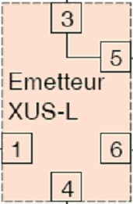
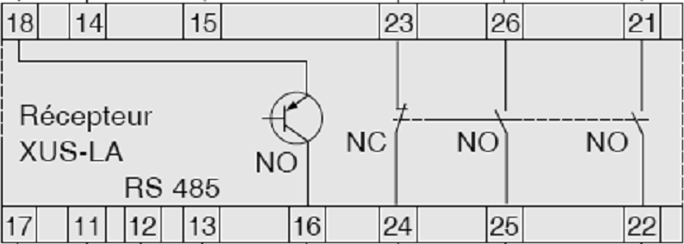
K1 K2

K2
BANDEROLEUSE

0 V

